**«Спортландия – веселая страна»**

Привет страна Спортландия!

Мир спорта, игр, затей

К тебе страна Спортландия,

Ведем своих друзей.

В нашей группе «Непоседы» по завершении темы «Я вырасту здоровым» прошло спортивное развлечение «Спортландия – веселая страна». Дети читали стихи о спорте и здоровье. Исполнили веселые, зажигательные танцы: «Телевизор» и танец «Маленьких утят»

Участвовали две команды: «Веселые ребята» и «Колобки». Перед началом соревнований прошла разминка, затем команды проходили эстафеты.

**Эстафета «Пингвины»**

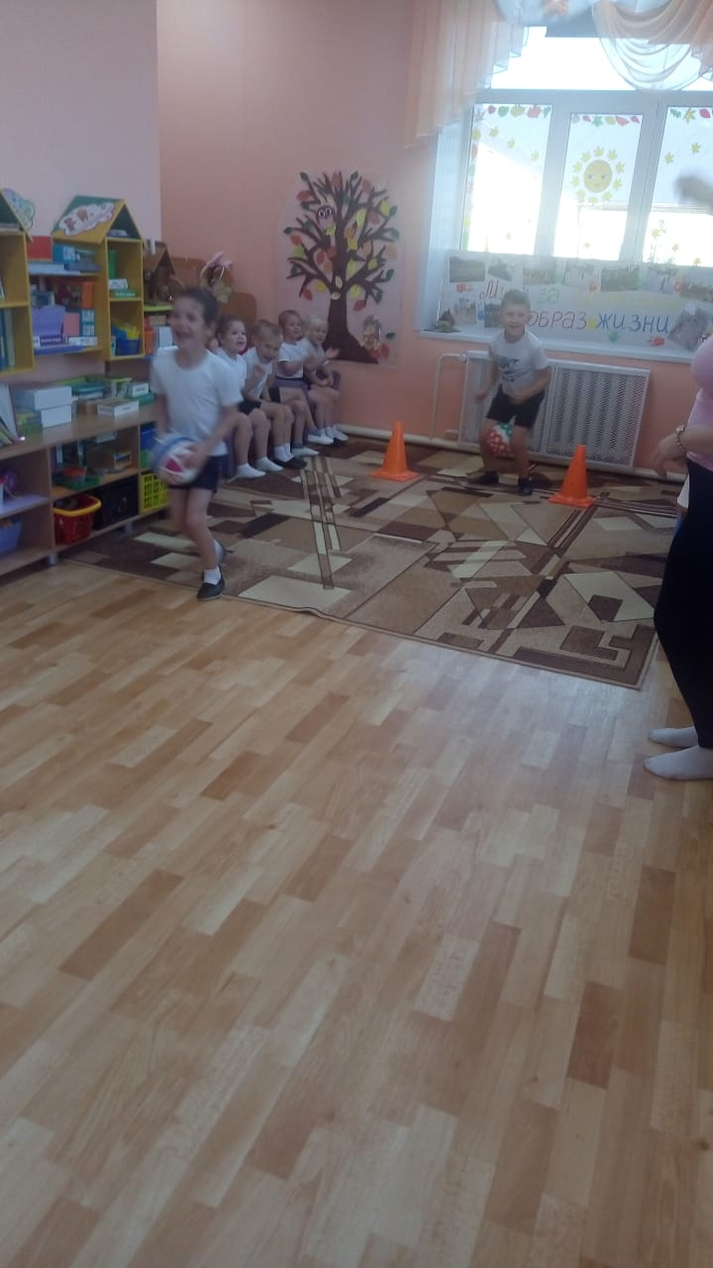

**Эстафета «Сороконожка»**

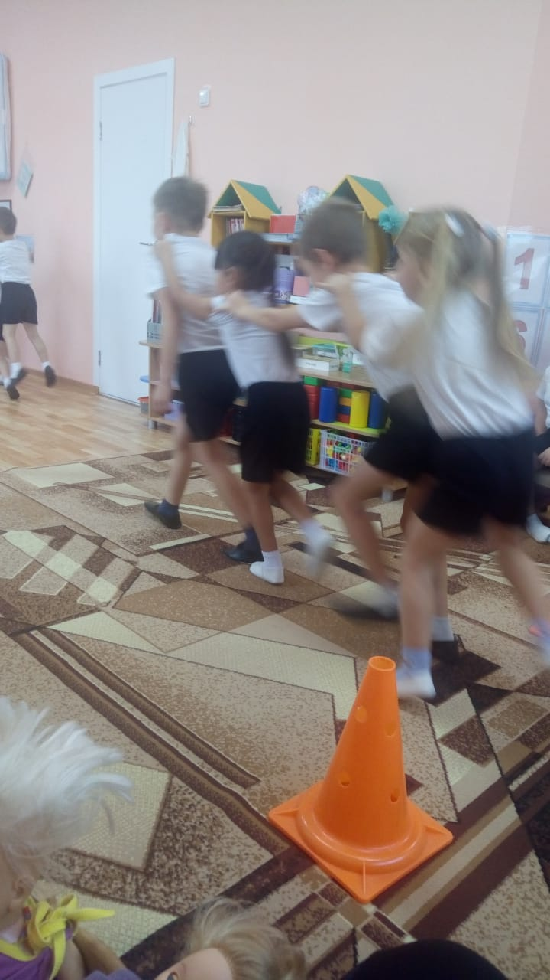

**Эстафета** ***«НАЕЗДНИКИ»***

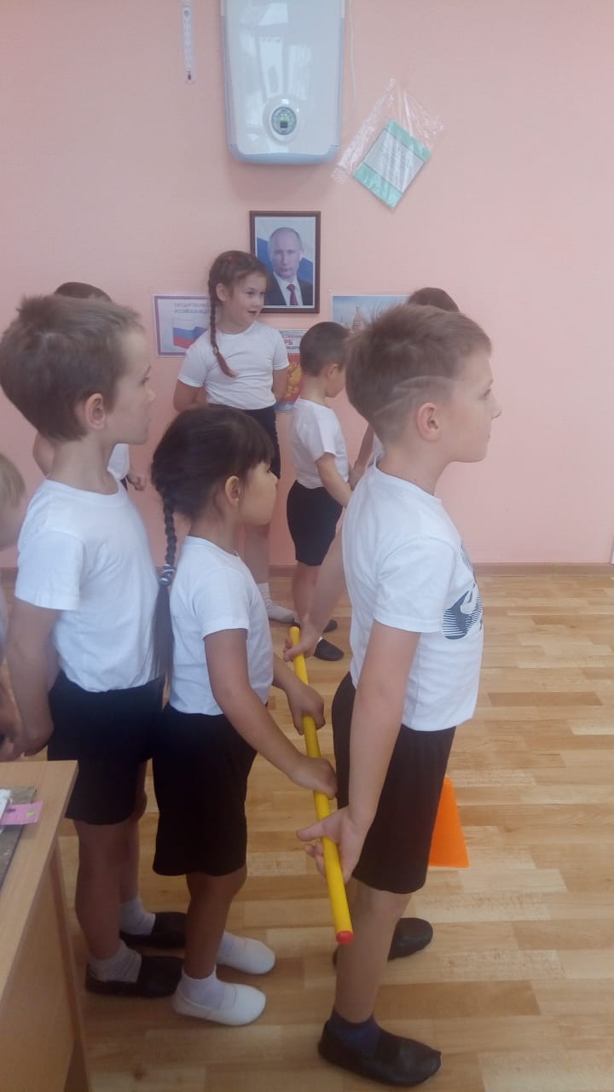

Эстафета ***«БЕГ ПАРАМИ В ОБРУЧЕ»***

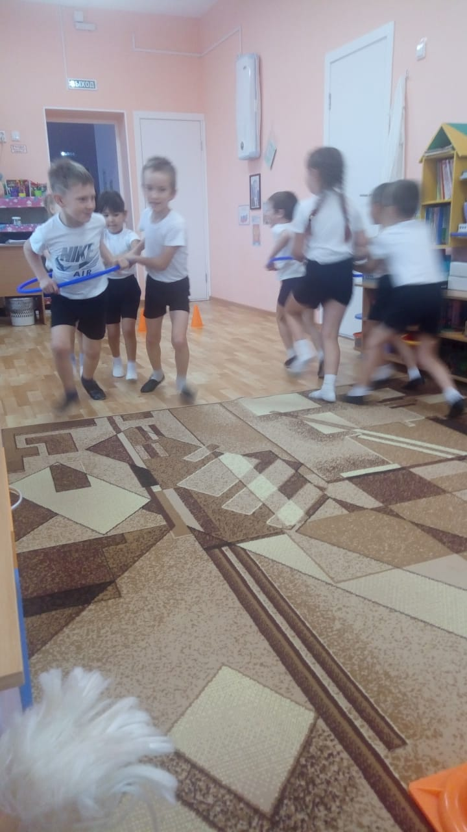

В целом спортивный праздник проходил очень весело, интересно и ярко, со спортивным задором, шумом. Естественно на празднике проигравших не было – победила дружба, юные спортсмены получили медали и сладкие призы за активное участие.

